Отчёт по лабораторной работе 5

Модель эпидемии SIR

Наталья Андреевна Сидорова

Содержание

Список иллюстраций

Список таблиц

# 1 Цель работы

Изучить модель эпидемии.

# 2 Задание

Разработать модель эпидемии в xcos, Modelica, OpenModelica.

# 3 Выполнение лабораторной работы

Я открыла xcos и в модели установила переменные - скорость заражения и скорость выздоровления (рис. 1).

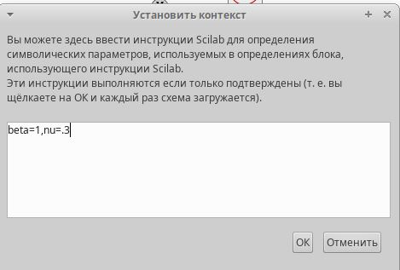

Рис. 1: Установила скорости

Создала графическую модель эпидемии, описанной дифференциальными уравнениями (рис. 2).

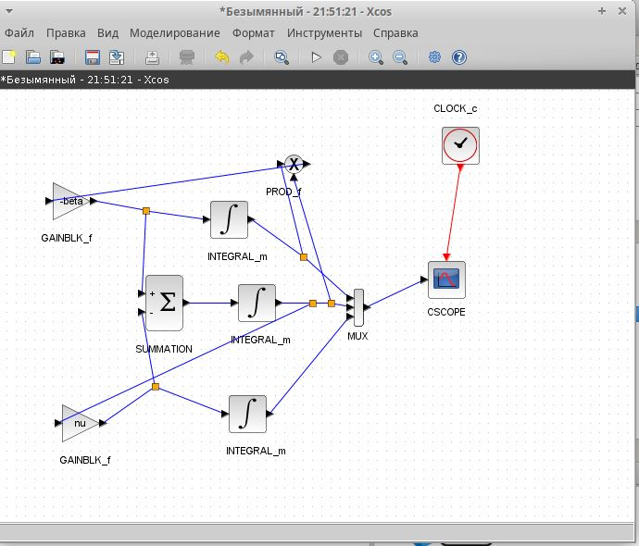

Рис. 2: Графическая модель

Установила в интегралах изначальную долю здоровых и заболевших (рис. 3).

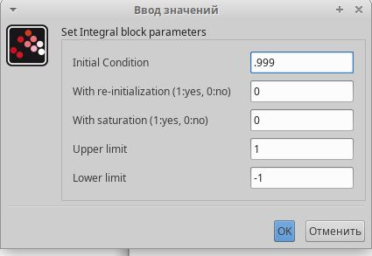

Рис. 3: Установка доли

Время интегрирования - 30 секунд (рис. 4).

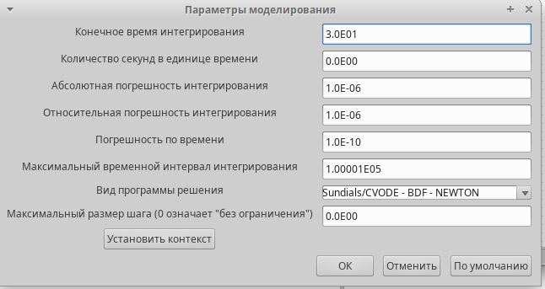

Рис. 4: Время интегрирования

Получившийся график распространения эпидемии (рис. 5).

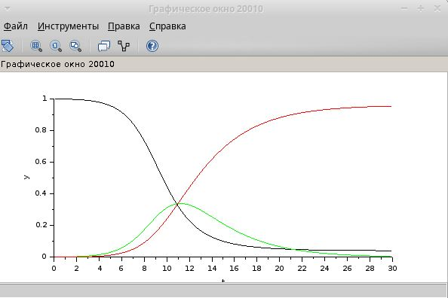

Рис. 5: График эпидемии

Установила переменные в блоке Modelica (рис. 6).

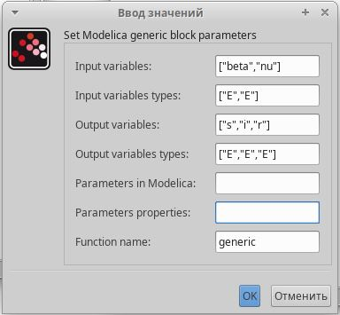

Рис. 6: Установила переменные

Написала код, который описывает дифференциальные уравнения и начальные параметры (рис. 7).

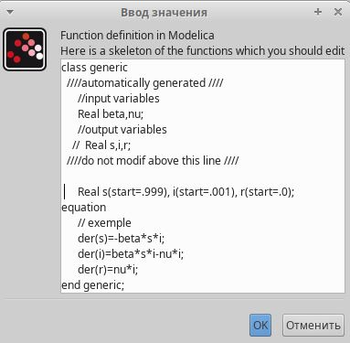

Рис. 7: код

Графическая модель Modelica (рис. 8).

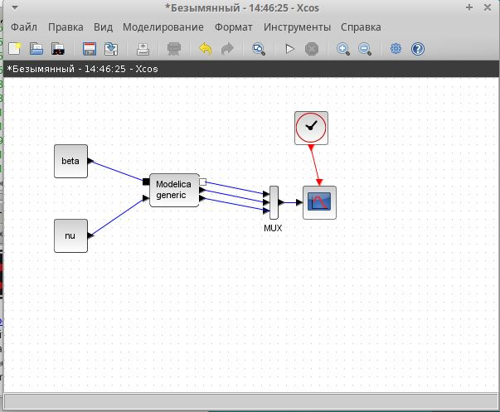

Рис. 8: Графическая модель

В Modelica график получился аналогичный (рис. 9).

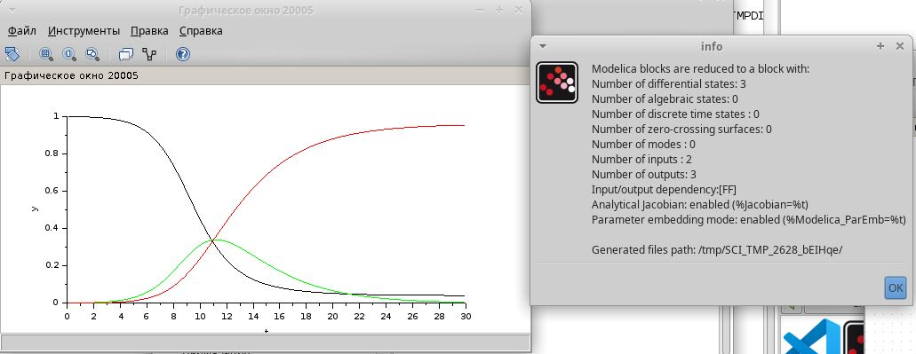

Рис. 9: График эпидемии

В OpenModelica не нужно строить графическую модель, все описывается кодом (рис. 10).

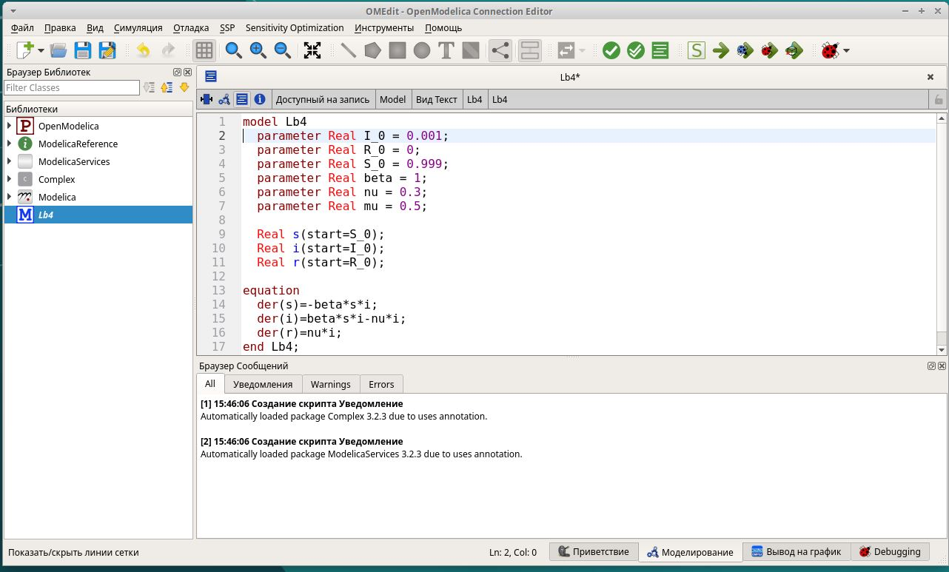

Рис. 10: Код

Настроила параметры (рис. 11).

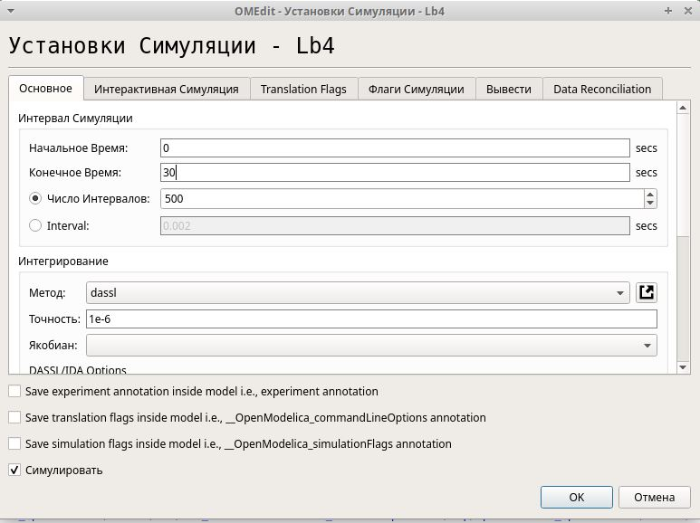

Рис. 11: Настройка времени

График получился идентичный с предыдущими (рис. 12).

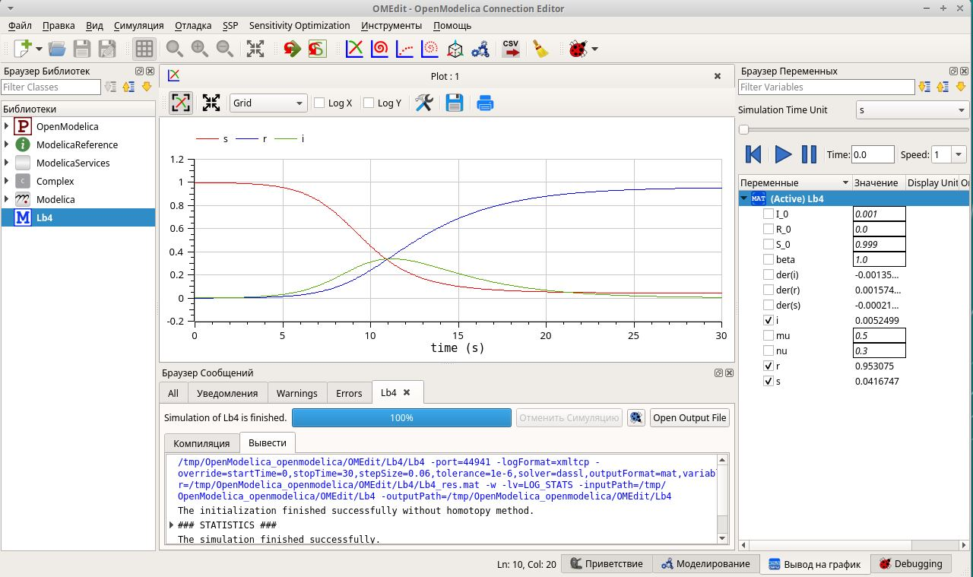

Рис. 12: Идентичный график

В задании для самостоятельного выполнения у нас добавились новые параметры - коэффициент рождаемости и смертности, соответственно изменились дифференциальные уравнения. Я изменила код в OpenModelica (рис. 13).

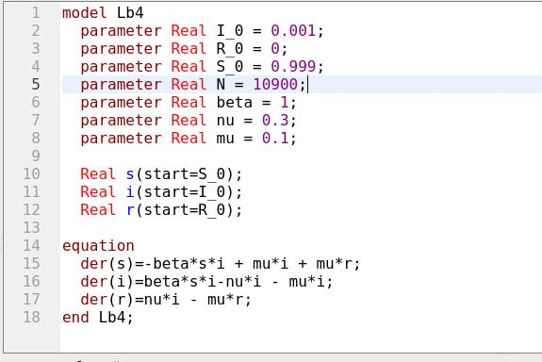

Рис. 13: Изменения уравнений

Теперь у эпидемии нет порога (рис. 14).

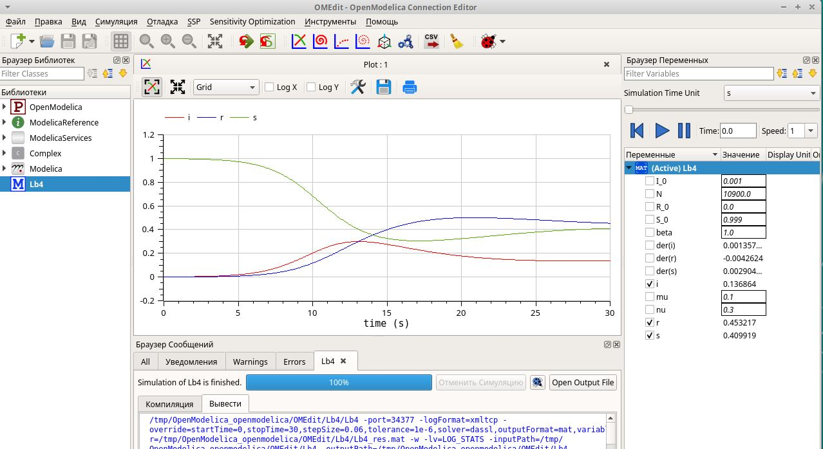

Рис. 14: Эпидемия изменилась

Новую модель графически представила в xcos (рис. 15).

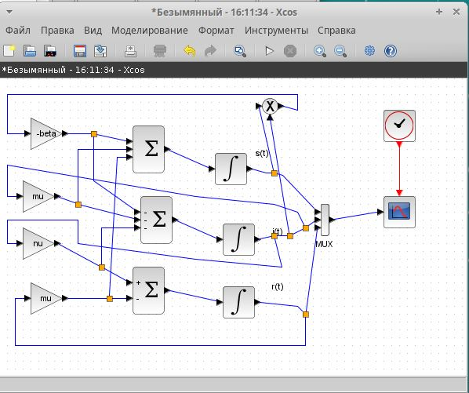

Рис. 15: Новая графическая модель

Задала переменные в Modelica (рис. 16).

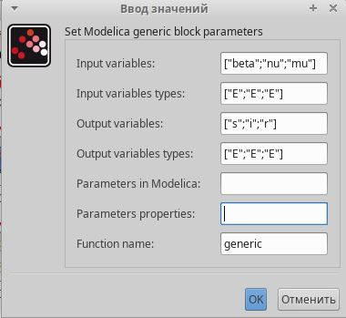

Рис. 16: Задала переменные

Модифицировала блок кода для новых условий (рис. 17).



Рис. 17: Новый код

Новая модель в Modelica (рис. 18).

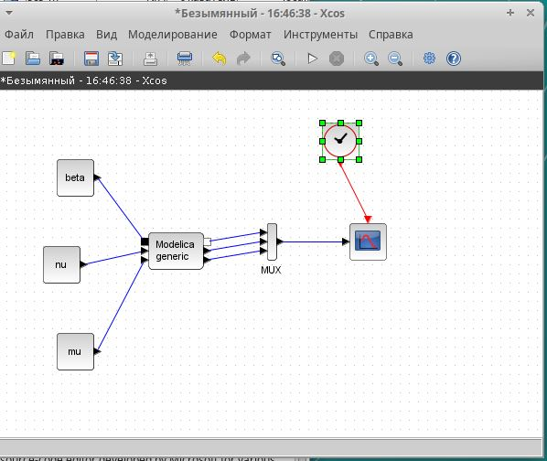

Рис. 18: Новая модель

Получились разные графики при изменении кэ=оэффициента рождаемости и смертности (рис. 19).

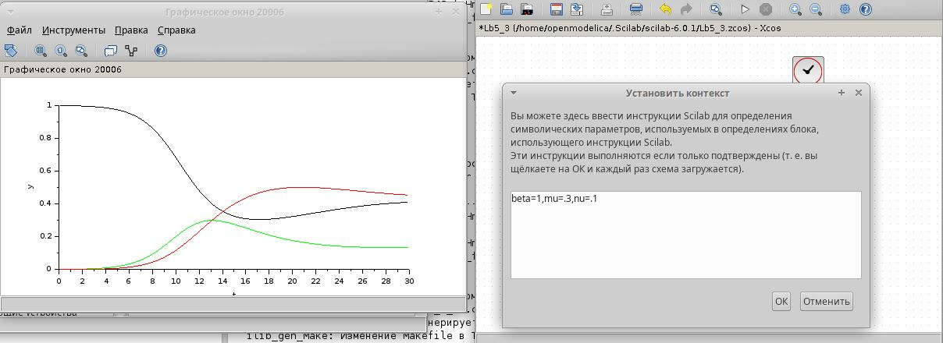

Рис. 19: Графики

(рис. 20).

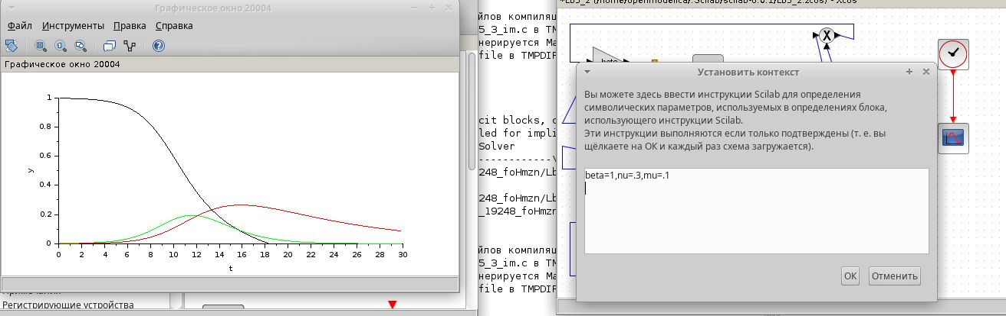

Рис. 20: Графики

(рис. 21).

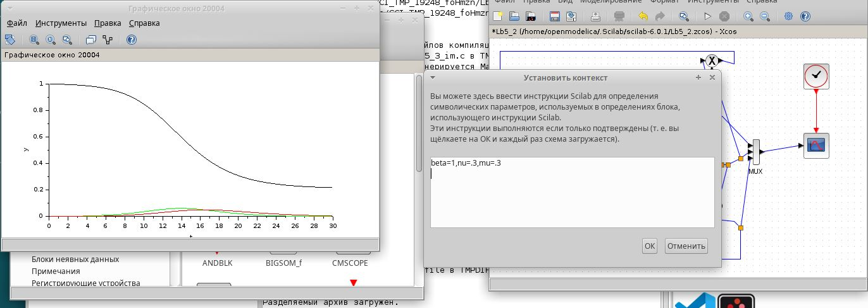

Рис. 21: Графики

(рис. 22).

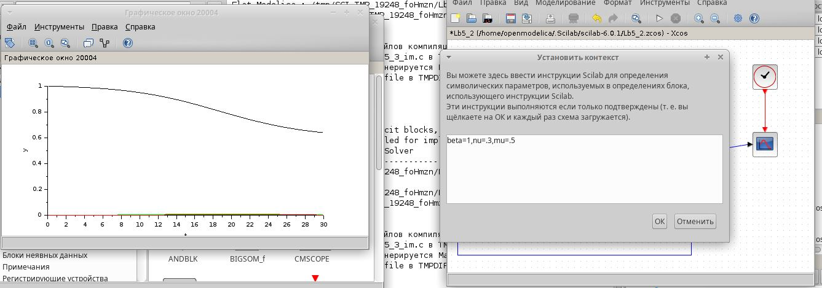

Рис. 22: Графики

(рис. 23).

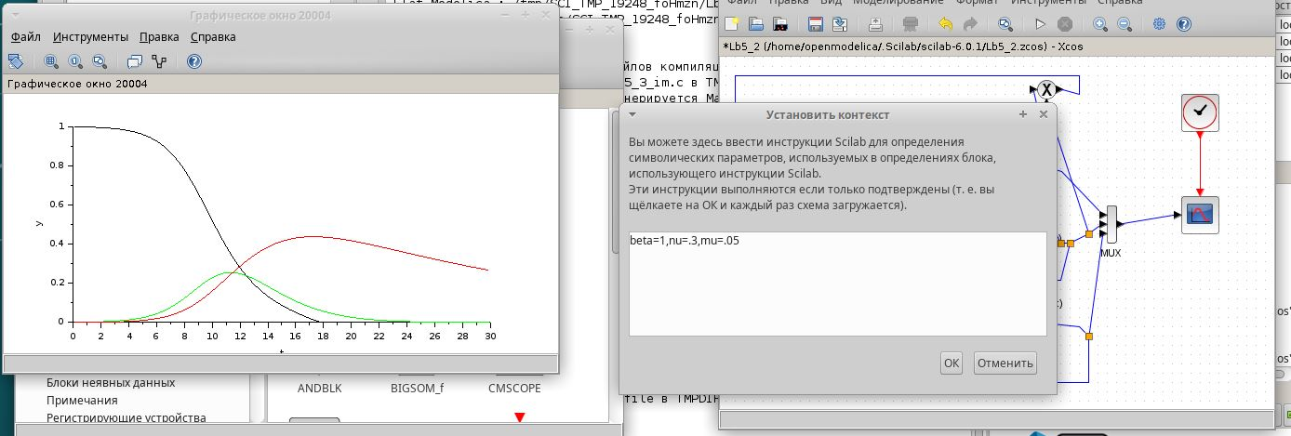

Рис. 23: Графики

(рис. 24).

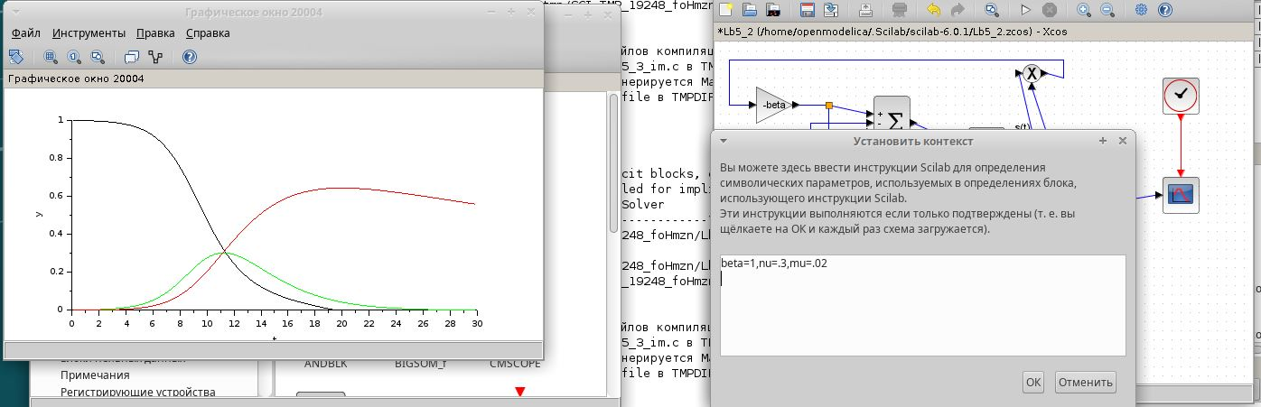

Рис. 24: Графики

# 4 Выводы

При увеличении коэффициента смертности и рождаемости люди гораздо меньше заболевают и большинство из них остаются здоровыми, эпидемия не преодолевает свой порог - состояние, после которого число здоровых стремится к 0, число заболевших стремится к 0, а число выздоровевших стремится к 100%.

# Список литературы